Dear Parents,
Please purchase the following supplies and send them to school on Thursday, September 7th, 2023. Please clearly label the supplies with your child’s first and last name and class. It is strongly recommended that you purchase the supplies from Staples to ensure high quality that will be durable throughout the school year. Please purchase only the indicated quantity.
亲爱的家长们，
请购买以下用品并于2023年9月7日(星期四)送到学校。请清楚标明您孩子的姓名和班级。强烈推荐您向Staples购买以保证质量。请只要购买指定的数量。
Estimados Padres y Guardianes,
Les pedimos que compren los siguientes útiles escolares y que los mande con su hijo/a el jueves, 7 de septiembre de 2023. Por favor marque los útiles escolares con el nombre y apellido y clase. Les urgimos que compren los útiles en la tienda Staples para asegurar que sean de alta calidad y duren el año escolar. Solo compre la cantidad pedida en esta hoja.
Fourth Grade School Supplies / 四年级学习用品 / Útiles Escolares para el 4to grado
Supplies | Picture | Checklist
8 plastic folders with pockets: (solid colors only - no designs or characters)  8个塑料并带有两边口袋的文件夹  8 carpetas con bolsillos (colores solidos sin diseños o gráficas)  1 GREEN - READING; 1 绿色 - 阅读 1 VERDE - LECTURA  1 RED - FOREIGN LANGUAGE；1 红色 - 外语; 1 ROJA - LENGUA EXTRANJERA  2 BLUE - MATH; 2 蓝色-数学; 2 AZULES - MATEMÁTICAS；  1 ORANGE - MUSIC/TECHNOLOGY; 1 橙色 - 音乐/科技; 1 ANARANJADA - MUSICA / TECNOLOGIA  1 YELLOW - WRITING/SOCIAL STUDIES; 黄色 - 写作/社会科学; 1 AMARILLO - ESCRITURA / ESTUDIOS SOCIALES  1 BLACK - HOMEWORK; 黑色 - 作业; 1 NEGRA - TAREAS;  1 PURPLE - SCIENCE; 紫色 - 科学; 1 MORADA - CIENCIAS | 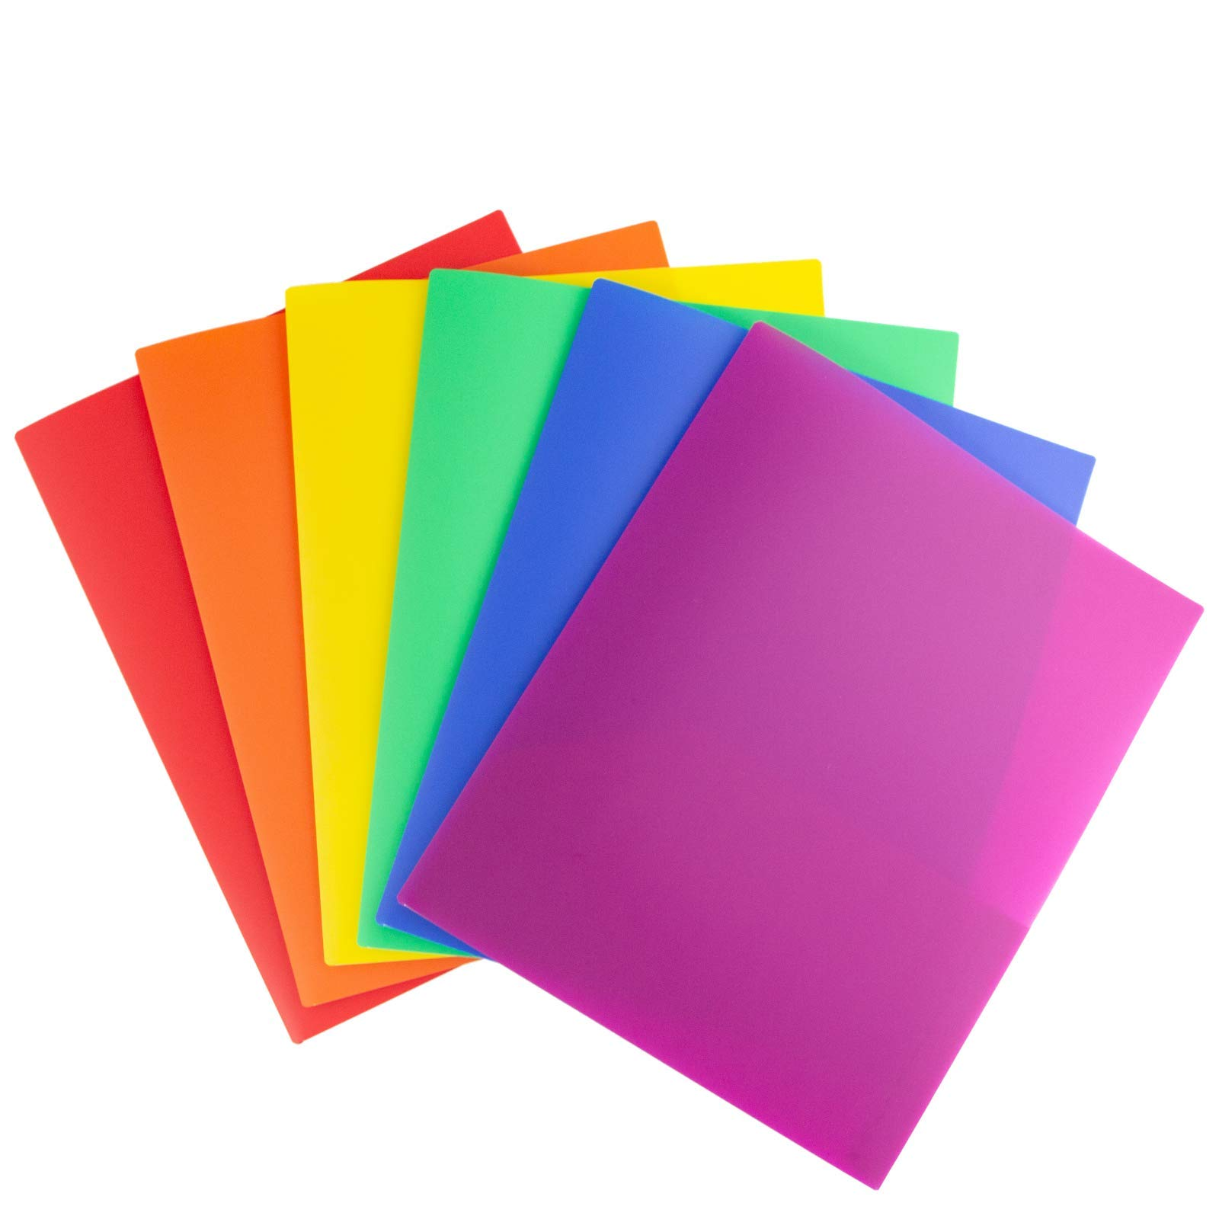
6 Marble notebooks (no spiral)  6本笔记本 (不要卷轴, 大约70页)  6 Cuadernos blanco y negros (sin espiral) | 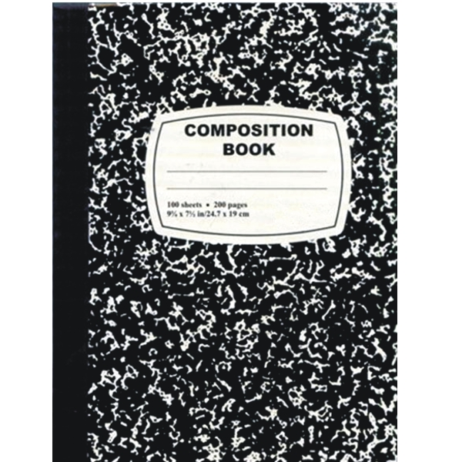
1 box of colored pencils  彩色铅笔一盒  1 caja de lapices de color | 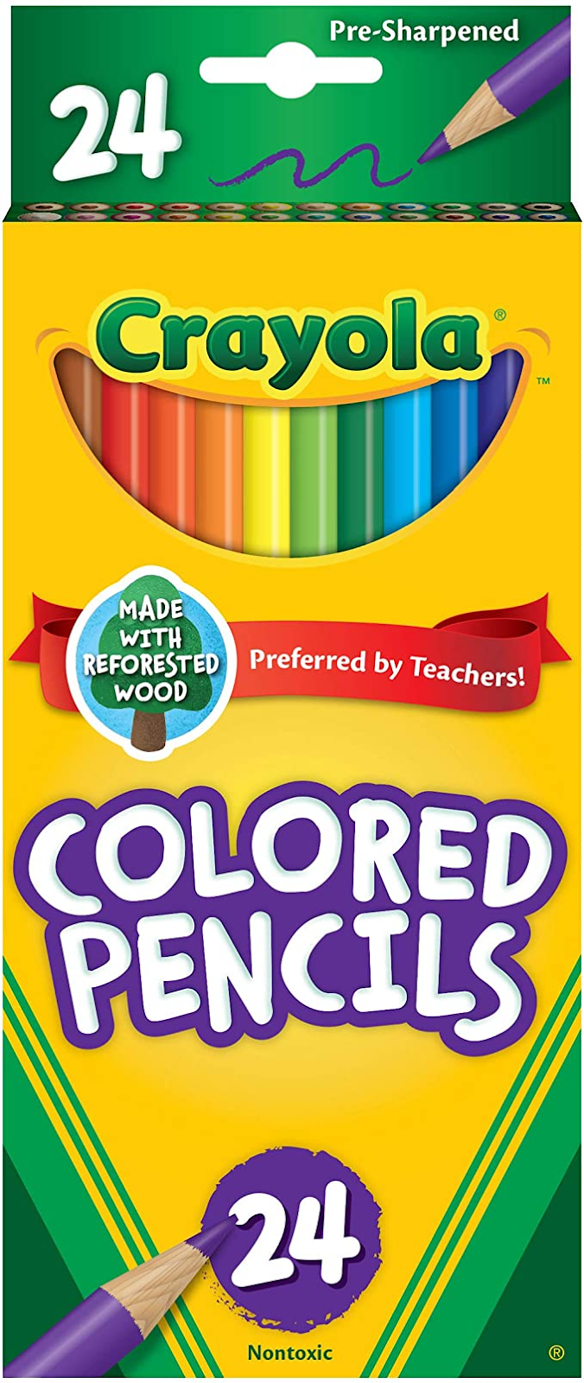
1 box of washable markers  水彩笔一盒  1 caja de marcadores lavables | 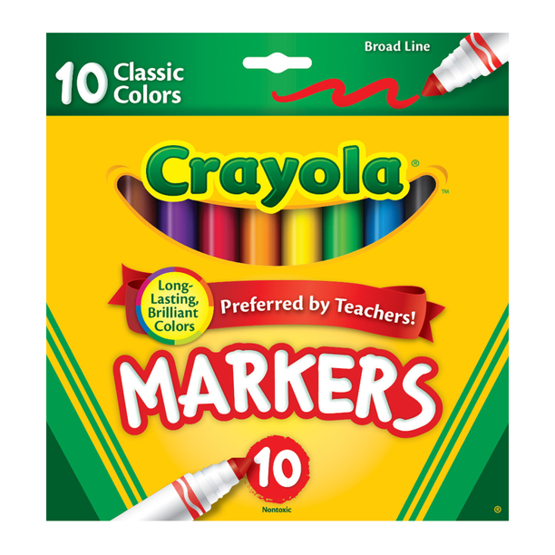
1 pack of highlighters  荧光笔1只  1 paquete de resaltadores | 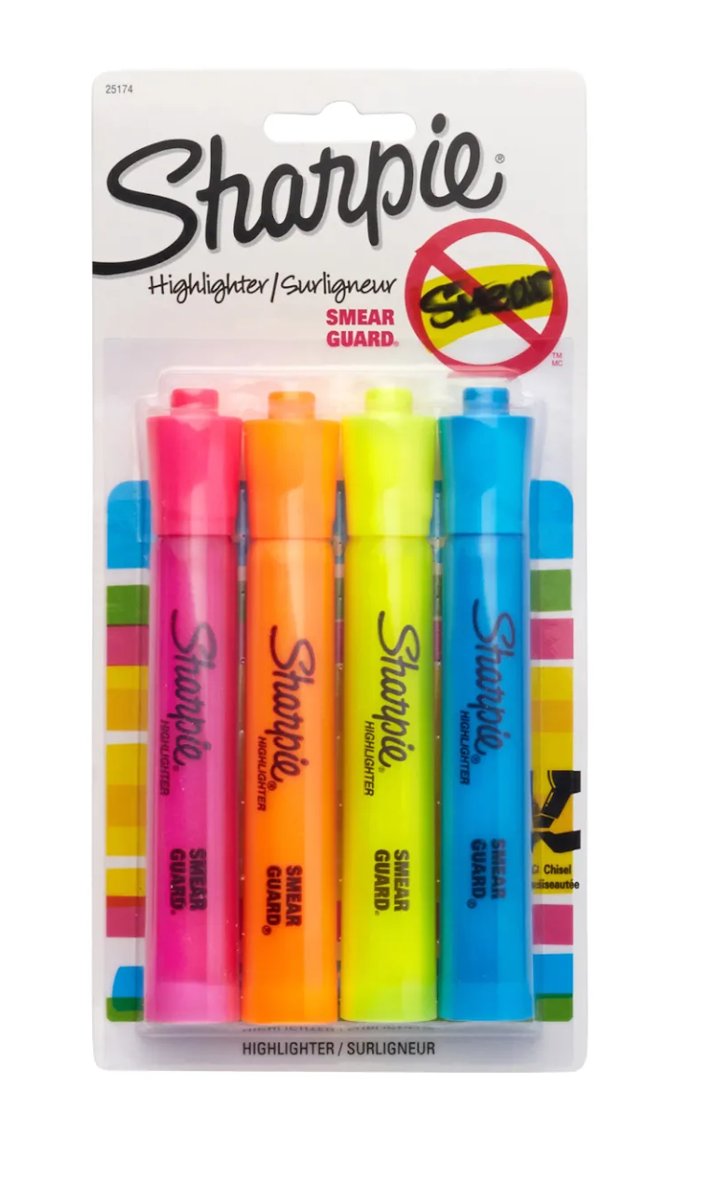
1 pack of Post-It notes  粘性便利贴1包  1 paquete de notas Post-It | 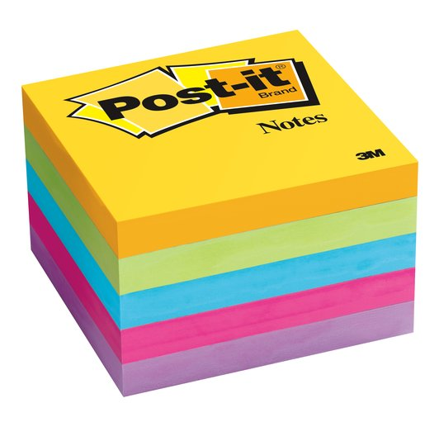
1 pack of index cards  1 包索引卡  1 paquete de fichas | 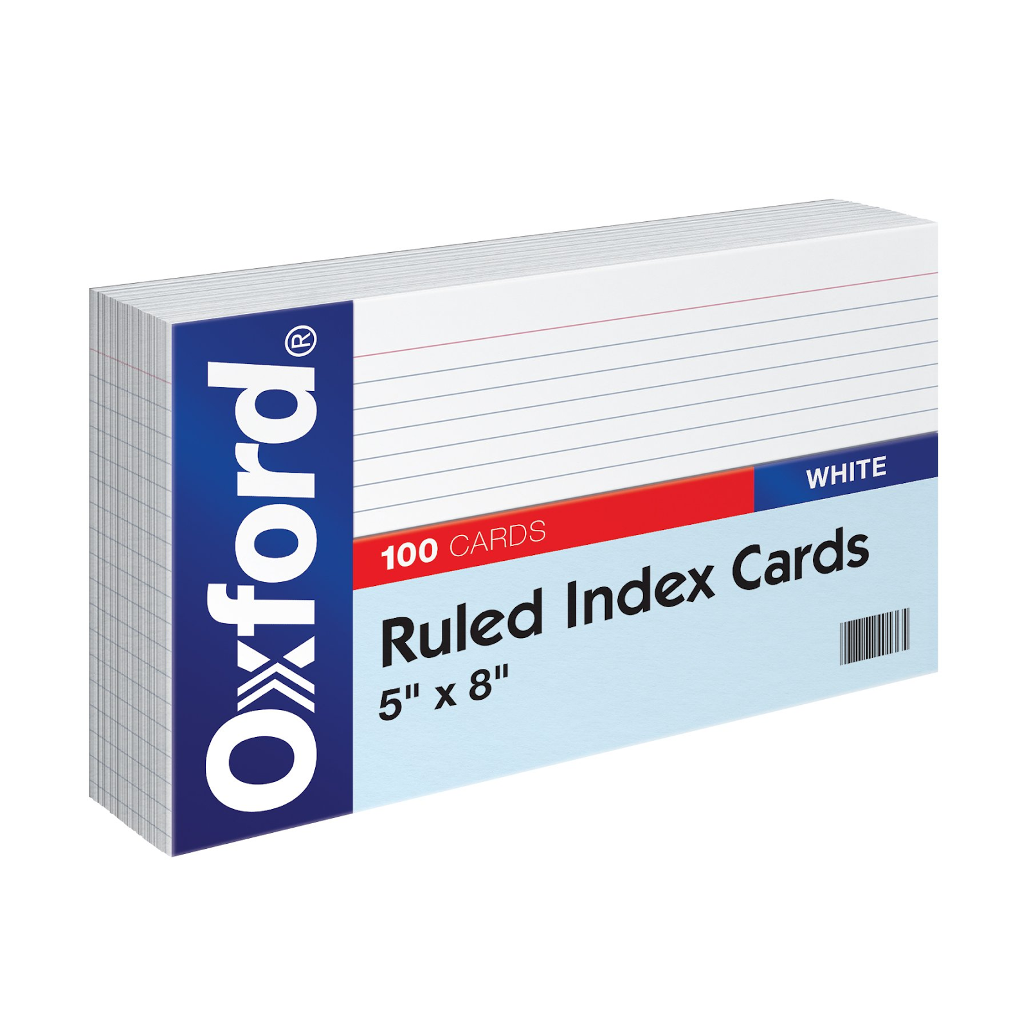
1 glue bottle  一瓶胶水  1 botella de goma pegante | 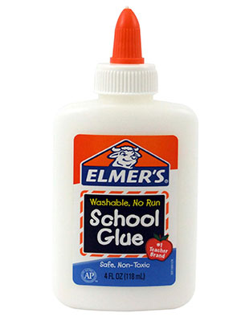
2 packs of pre-sharpened #2 pencils  2盒已经削好的2号铅笔  2 cajas de lapices #2 ya con punta | 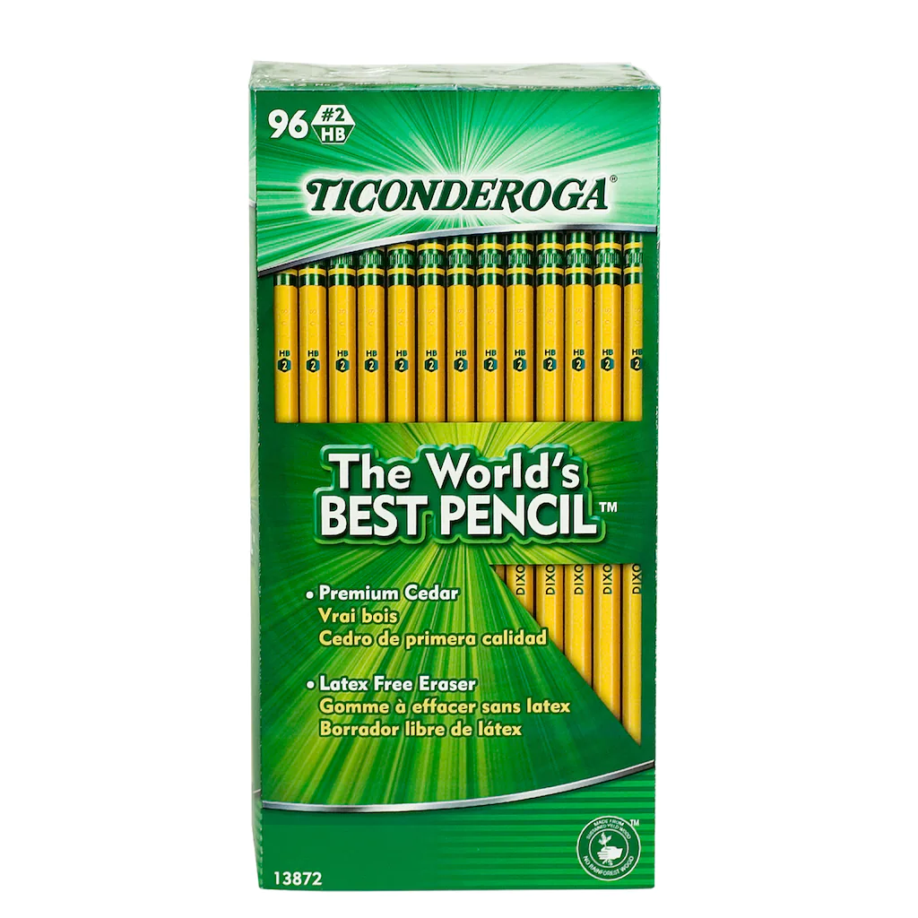
1 pack of erasers  一板橡皮  un paquete de borrador | 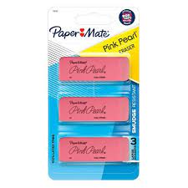
1 roll of paper towels  纸巾一卷  1 rollo de papel toallas | 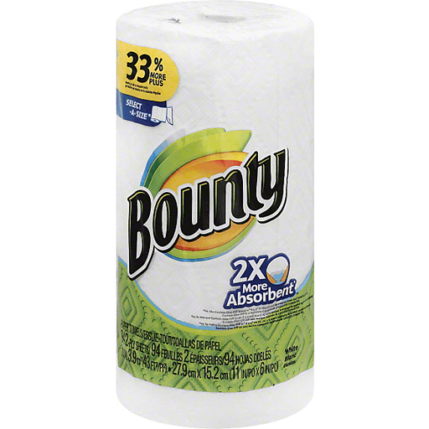
1 box of tissues  薄卫生面纸一盒  1 caja de pañuelos faciales | 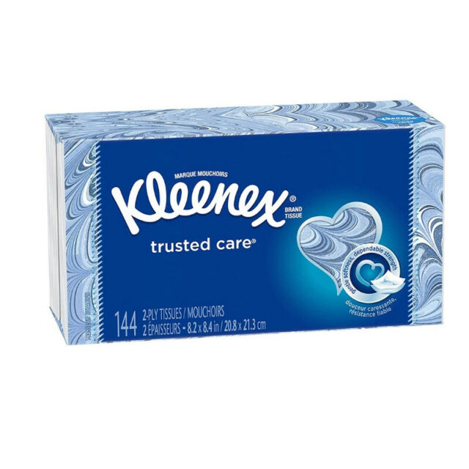
1 box of zip-loc bags (2 gallon-sized)  密封塑胶袋一盒（两加仑尺码）  1 caja de bolsas ziploc tamaño 2 galones | 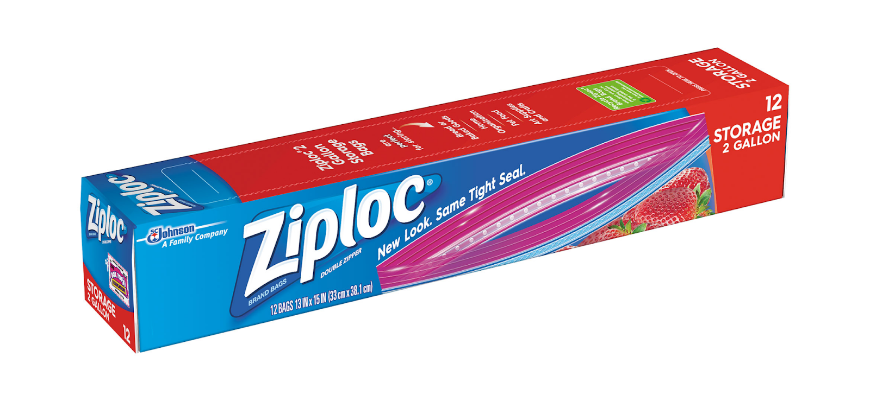
1 bottle of Clorox Wipes  消毒湿纸巾一罐  1 botella de pañuelo húmedos clorox | 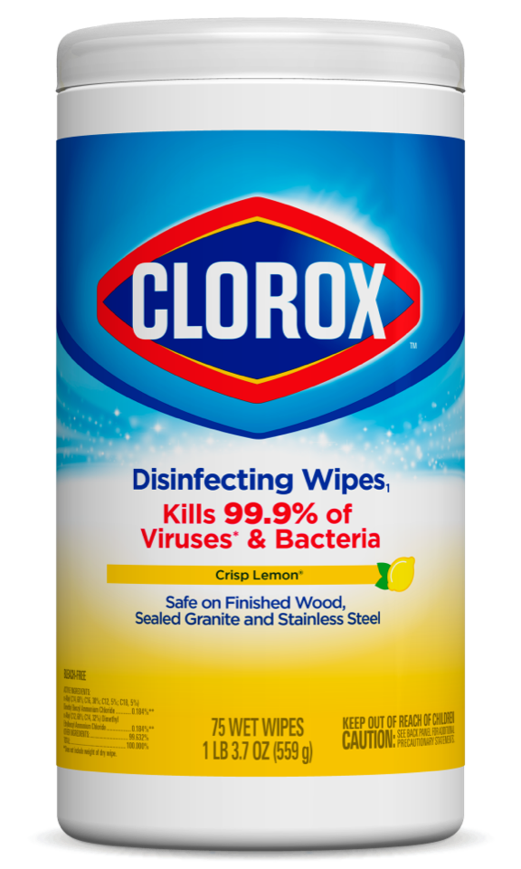
1 bottle of hand sanitizer  免洗消毒洗手液1瓶 (Purell牌子)  1 botella desinfectante Purell | 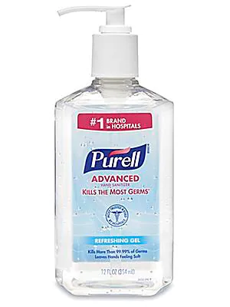
1 bottle of hand soap  洗手液1瓶  1 botella de jabón de manos | 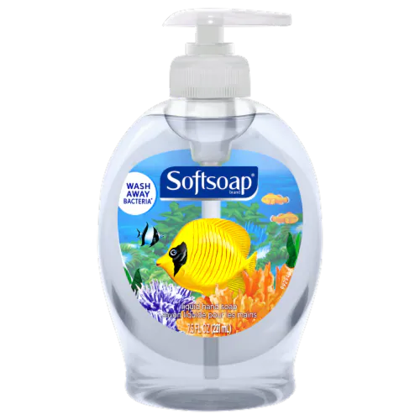
1 pack of baby wipes  宝宝湿巾一包  1 paquete de pañuelos húmedos para bebe | 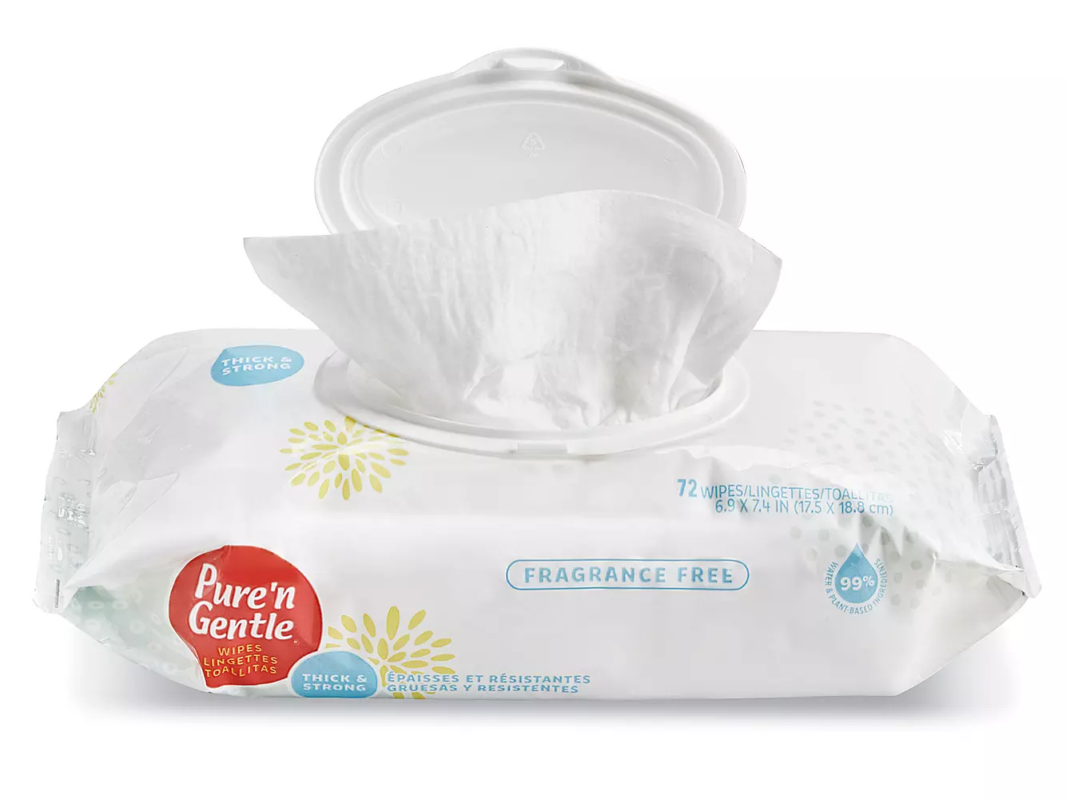

Thank you for your support and cooperation!
Fourth Grade Teachers at PS 310

感谢您的支持和合作！
PS 310 四年级教师组

¡Muchísimas gracias por su apoyo y colaboración!
Maestros de 4to grado de PS310

